

Registro Cuantitativo de Turistas Receptivos que visitan el puerto de Caldera
Para el Año 2009 -2010

Ximena González Vega
Oficina de Informaciones Turísticas
Plaza Carlos Condell
Ilustre Municipalidad de Caldera.

Tabla validación mensual

Periodo 2009
2009 | Nacionales | Extranjeros | Total
Abril | 427 | 77 | 504
Mayo | 297 | 58 | 355
Junio | 166 | 65 | 231
Julio | 154 | 92 | 246
Agosto | 185 | 120 | 305
Septiembre | 172 | 73 | 245
Octubre | 238 | 68 | 306
Noviembre | 264 | 32 | 296
Diciembre | 298 | 55 | 353
TOTAL | 2201 | 640 | 2841
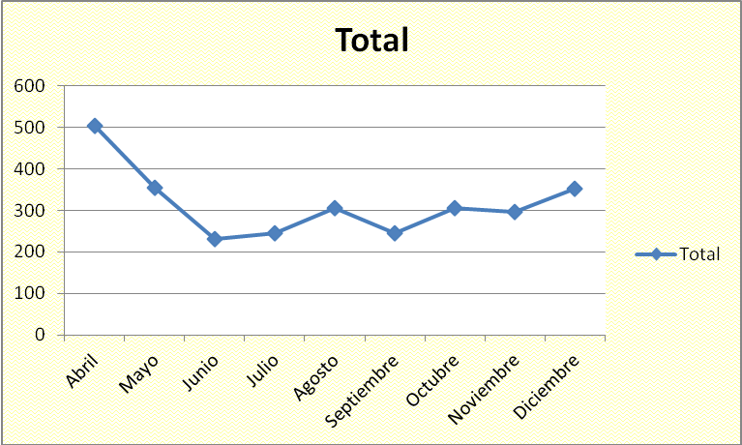

Grafico: Indica la variabilidad cuantitativa de los visitantes (considera visitantes extranjeros y nacionales) durante el periodo anual. Según tabla resumen de registro.
Periodo 2009
(Visitantes Nacionales)
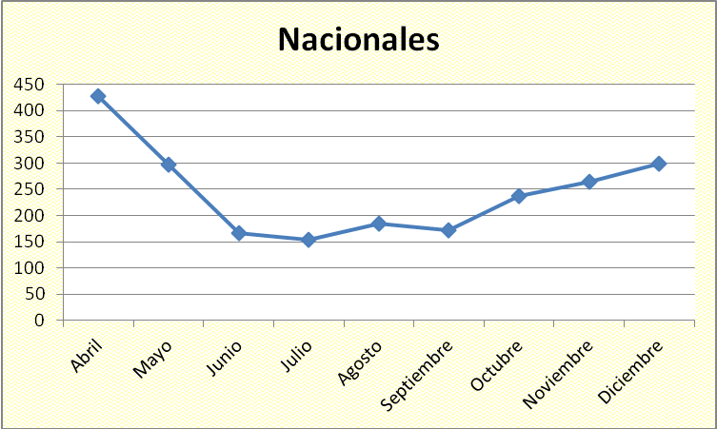
Grafico: Indica la variabilidad de visitantes de nacionalidad Chilena. Según tabla resumen de registro.
Periodo 2009
(Visitantes Extranjeros)
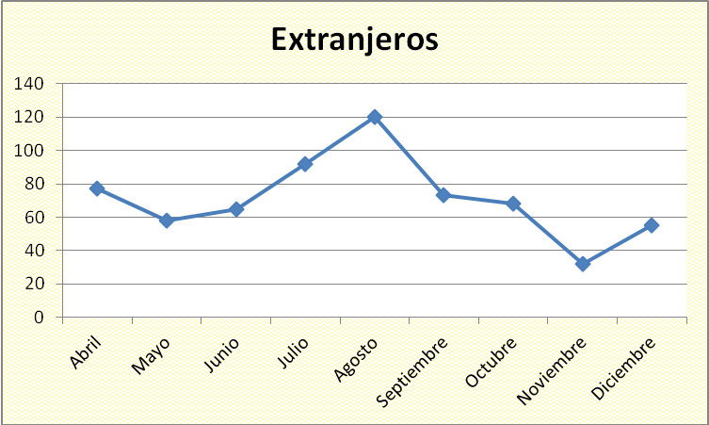
Grafico: Indica la variabilidad de visitantes de nacionalidad extranjera. Según tabla resumen de registro
Resumen Estadístico de cantidad de visitantes a la Oficina de Turismo de Plaza Carlos Condell Para el año 2010
 | Nacionales | Extranjeros | Total
2010 | Nacionales | Extranjeros | Total
Enero | 625 | 240 | 865
Febrero | 454 | 120 | 574
Marzo | 223 | 80 | 303
Abril | 123 | 67 | 190
Mayo | 128 | 77 | 205
Junio | 223 | 98 | 321
Julio | 220 | 77 | 297
Agosto | 298 | 120 | 418
Septiembre | 256 | 199 | 455
Octubre | 300 | 226 | 526
Noviembre | 315 | 250 | 565
Diciembre | 370 | 273 | 643

Periodo 2010
(Visitantes Nacionales)
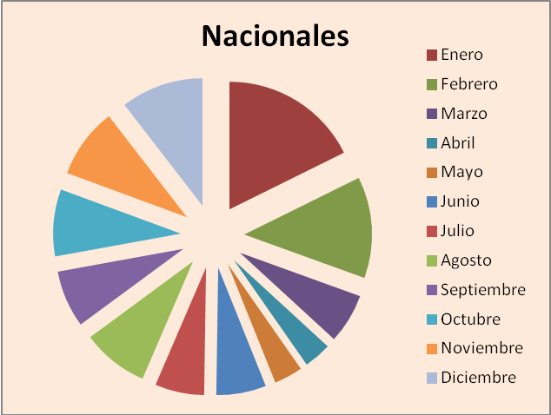
Grafico: Indica la variabilidad de visitantes de nacionalidad Chilena. Según tabla resumen de registro
Periodo 2010
(Visitantes Extranjeros)
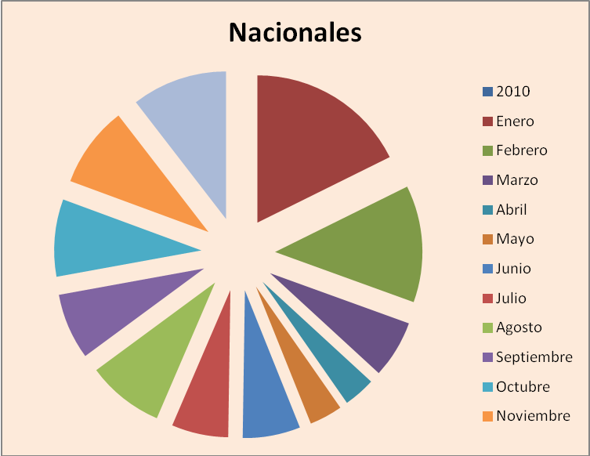
Grafico: Indica la variabilidad de visitantes de nacionalidad Extranjera. Según tabla resumen de registro.

